МІНІСТЕРСТВО ОСВІТИ І НАУКИ УКРАЇНИ

НАЦІОНАЛЬНИЙ АВІАЦІЙНИЙ УНІВЕРСИТЕТ

Навчально-науковий Інститут

Комп’ютерних Інформаційних технологій

Кафедра комп’ютеризованих систем управління

Лабораторна робота№1

З дисципліни “Паралельні та розподілені обчислення”

На тему “ **Програмування для комп’ютерних систем зі спільною пам’яттю**”

Виконав:

Студент ННІКІТ СП-324

Єлістраток К.Є

Перевірив:

Корочкін О В

Київ 2019

**ЗАВДАННЯ НА РОБОТУ**

**1. Структура паралельної комп’ютерної системи**

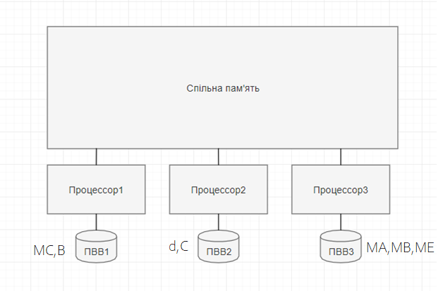

1. **Математична задача**

A = d * MB * MC + (B * C) * ME

1. **Мова програмування:** C#
2. **Засоби програмування взаємодії потоків (задач)** : Семафори мови C# (клас Semaphore),Критичні ділянки(клас Thread метод Critical Section)

**ВИКОНАННЯ РОБОТИ**

**Етап 1. Побудова паралельного алгоритму**

1 ai = Bh * Chd , i = 1,2,3

2 a = a + ai

4 MAh = d * MB * MCh + a * Meh

Спільні ресурси:  *a,d,*MB,a

**Етап 2. Розроблення алгоритмів потоків (задач) .**

|  |  |  |
| --- | --- | --- |
| **№** | **Задача *Т1*** | ***Точки синхронізації*** |
| **1** | Введення B,MC |  |
| **2** | Сигнал T2,T3 про ввід B,MC | S12,S13 |
| **3** | Очікування сигналу T2,T3 про ввід | W21,W31 |
| **4** | a1 = Bh * Ch |  |
| **5** | a = a + a1 | Кд |
| **6** | Сигнал про закінчення розрахунків a для T2,T3 | S15,S16 |
| **7** | Очікування вигналу T2,T3 про завершення розрахунку a | W16,W17 |
| **8** | d1 = d | КД |
| **9** | MAh = d1 * MB * MCh + a * MEh |  |
| **10** | Синал T3 про завершення MAh | S1,8 |

|  |  |  |
| --- | --- | --- |
| **№** | **Задача *Т2*** | ***Точки синхронізації*** |
| **1** | Введення d,c |  |
| **2** | Сигнал T1,T3 про ввід d,c | S21,S23 |
| **3** | Очікування сигналу T2,T3 про ввід | W12,W32 |
| **4** | a2 = Bh * Ch |  |
| **5** | a = a + a2 | КД |
| **6** | Сигнал про закінчення розрахунків a для T2,T3 | S24,S25 |
| **7** | Очікування вигналу T2,T3 про завершення розрахунку a | W25,W27 |
| **8** | d2 = d | КД |
| **9** | MAh = d1 * MB * MCh + a * MEh |  |
| **10** | Сигнал T3 про завершення MAh | S1,9 |

|  |  |  |
| --- | --- | --- |
| **№** | **Задача *Т3*** | ***Точки синхронізації*** |
| **1** | Введення MO,MR |  |
| **2** | Сигнал T1,T2 про ввід MO,MR | **S31,S32** |
| **3** | Очікування сигналу T2,T3 про ввід | W31,W32 |
| **4** | a3 = Bh * Ch |  |
| **5** | a = a + a3 | КД |
| **6** | Сигнал про закінчення розрахунків a для T2,T3 | S37,S38 |
| **7** | Очікування сигналу T2,T3 про завершення розрахунку a | W36,W37 |
| **8** | d3 = d | КД |
| **9** | MAh = d1 * MB * MCh + a * MEh |  |
| **10** | Очікування сигналів T1,T2 про закінчення підрахунків MA | W38,W39 |
| **11** | Вивід MA |  |

**Етап 3. Розроблення структурної схеми взаємодії задач.**

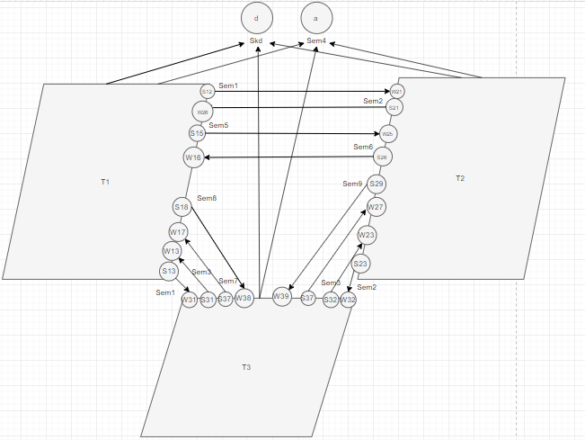Призначення семафорів:

* ***Sem1*** – для синхронізації по завершенню введення в *Т*1*;*
* ***Sem2*** – для синхронізації по завершенню введення в *Т*2*;*
* ***Sem3*** – для синхронізації по завершенню обчислень в *Т*1;
* ***Sem4*** – для керування керування доступом до спільного ресурсу (*a*);
* ***Sem5*** – для синхронізації по завершенню підрахунку a в T1*;*
* ***Sem6*** – для синхронізації по завершенню підрахунку a в T2*;*
* ***Sem7*** – для синхронізації по завершенню підрахунку a в T3*;*
* ***Sem8*** – для синхронізації по завершенню підрахунку MA в T1*;*
* ***Sem9*** – для синхронізації по завершенню підрахунку MA в T2*;*

Призначення критичних ділянок:

***Skd***  – для керування доступом до спільного ресурсу (*d*);

*// Lab1 c#*

*// Студент Групи СП- 424*

*// Єлістратов Кирило*

*// 29.10.2019*

*using System;*

*using System.Threading;*

*using System.Windows;*

*namespace LAB11*

*{*

*class Program*

*{*

*public static int P = 3, N = 15, h = N / P;*

*public static int[] B, C;*

*public static int[,] MC, ME, MB, MA;*

*public static int a = 0, d, d1, d2, d3, a1 = 1, a2 = 1, a3 = 1, tmp, tmp2, tmp3;*

*public static Semaphore S1 = new Semaphore(0, 2), S2 = new Semaphore(0, 2), S3 = new Semaphore(0, 2); // SEMAPHORE FOR INPUT DATA*

*public static Semaphore S4 = new Semaphore(2, 2); //SEMAPHORE FOR CALCULATIONG a*

*public static Semaphore S5 = new Semaphore(0, 1), S6 = new Semaphore(0, 1); S7 = new Semaphore(0, 1);//SEMAPHORE FOR Wait OTHER THREADS CALCULATING a*

*public static Semaphore S8 = new Semaphore(0, 1), S9 = new Semaphore(0, 1);//SEMAPHORE FOR Wait OTHER THREADS CALCULATING MA*

*public static Thread T1 = new Thread(T1Action), T2 = new Thread(T2Action), T3 = new Thread(T3Action);*

*static void Main(string[] args)*

*{*

*Console.WriteLine("PROGRAM STARTED");*

*T1.Start();*

*T2.Start();*

*T3.Start();*

*}*

*public static void T1Action()*

*{*

*Console.WriteLine("T1 Started");*

*// INIT MC*

*MC = new int[N,N];*

*for (int i = 0; i < N; i++)*

*{*

*for (int j = 0; j < N; j++)*

*{*

*MC[i,j] = 1;*

*}*

*}*

*// INIT B*

*B = new int[N];*

*for (int i = 0; i < B.Length; i++)*

*{*

*B[i] = 1;*

*}*

*Console.WriteLine("T1 END INPUT");*

*S1.Release(2);*

*S2.WaitOne();*

*S3.WaitOne();*

*//CALCULATING*

*Console.WriteLine("T1 Calculate");*

*//CRITICAL REGION FOR D BEGIN*

*Thread.BeginCriticalRegion();*

*d1 = d;*

*Thread.EndCriticalRegion();*

*//CRITICAL REGION FOR D END*

*//CALCULATING a*

*for (int i = 0; i < h; i++)*

*{*

*a1 = B[i] * C[i];*

*S4.WaitOne();*

*a += a1;*

*S4.Release();*

*// Console.WriteLine("T1 ai : " + Convert.ToString(a1));*

*}*

*S5.Release(2);*

*S6.WaitOne();*

*S7.WaitOne();*

*for (int i = 0; i < h; i++)*

*{*

*for (int j = 0; j < N; j++)*

*{*

*tmp = 0;*

*for (int u = 0; u < N; u++)*

*{*

*tmp += MB[u, j]* MC[i][j];*

*}*

*MA[i, j] = d1* tmp + a * ME[i, j];*

*}*

*}*

*S8.Release(2);*

*Console.WriteLine("T1 FINISHED");*

*}*

*public static void T2Action()*

*{*

*Console.WriteLine("T2 Started");*

*d = 1;*

*// INIT C*

*C = new int[N];*

*for (int i = 0; i < C.Length; i++)*

*{*

*C[i] = 1;*

*}*

*Console.WriteLine("T2 END INPUT");*

*S2.Release(2);*

*S3.WaitOne();*

*S1.WaitOne();*

*//CALCULATING*

*Console.WriteLine("T2 Calculate");*

*Thread.BeginCriticalRegion();*

*d2 = d;*

*Thread.EndCriticalRegion();*

*for (int i = h; i < N - h; i++)*

*{*

*a2 = B[i] * C[i];*

*S4.WaitOne();*

*a += a2;*

*S4.Release();*

*}*

*S6.release(2)*

*S5.WaitOne()*

*S7.WaitOne()*

*for (int i = h; i < h*2; i++)*

*{*

*for (int j = 0; j < N; j++)*

*{*

*tmp2 = 0;*

*for (int u = 0; u < N; u++)*

*{*

*tmp 2+= MB[u, j]* MC[i][j];*

*}*

*MA[i, j] = d2 * tmp2 + a * ME[i, j];*

*}*

*}*

*S9.Release();*

*Console.WriteLine("T2 FINISHED");*

*}*

*public static void T3Action()*

*{*

*Console.WriteLine("T3 Started");*

*// INIT MB*

*MB = new int[N,N];*

*for (int i = 0; i < N; i++)*

*{*

*for (int j= 0; j < N; j++)*

*{*

*MB[i,j] = 1;*

*}*

*}*

*// INIT ME*

*ME = new int[N, N];*

*for (int i = 0; i < N; i++)*

*{*

*for (int j = 0; j < N; j++)*

*{*

*ME[i, j] = 1;*

*}*

*}*

*MA = new int[N,N];*

*Console.WriteLine("T3 END INPUT");*

*S3.Release(2);*

*S2.WaitOne();*

*S1.WaitOne();*

*//CALCULATING*

*Console.WriteLine("T3 Calculate");*

*Thread.BeginCriticalRegion();*

*d3 = d;*

*Thread.EndCriticalRegion();*

*for (int i = N - h; i < N; i++)*

*{*

*a3 = B[i] * C[i];*

*S4.WaitOne();*

*a += a3;*

*S4.Release();*

*Console.WriteLine("T3 ai : " + Convert.ToString(a3));*

*}*

*S7.release(2)*

*S5.waitOne()*

*S6.WaitOne()*

*for (int i = h*2;i<N;i++) {*

*for (int j = 0; j < N; j++)*

*{*

*tmp3 = 0;*

*for (int u = 0; u < N; u++) {*

*tmp 3+= MB[u, j]* MC[i][j];*

*}*

*MA[i, j] = d3 * tmp3 + a * ME[i, j];*

*}*

*}*

*S8.WaitOne();*

*S9.WaitOne();*

*Console.WriteLine("RESULT IS :");*

*for (int i = 0; i < N; i++)*

*{*

*for (int j = 0; j < N; j++)*

*{*

*Console.WriteLine(MA[i,j]);*

*}*

*}*

*Console.WriteLine("PROGRAM FINISHED");*

*Console.WriteLine("---------------------------------------------");*

*Console.WriteLine("T3 FINISHED");*

*}*

*}*

*}*